Multitenencia para aplicación en la nube de B&R
Asset Performance Monitor abre nuevos modelos de negocio para los fabricantes de equipos originales
Ahora los fabricantes de equipos originales también pueden facilitar datos y resultados de Asset Performance Monitor a sus clientes, abriendo así nuevas fuentes de ingresos. La aplicación en la nube también se configura a sí misma, independientemente del tipo y el número de máquinas conectadas.

Asset Performance Monitor reconoce automáticamente los dispositivos Edge asignados y las máquinas correspondientes. La aplicación recopila los datos disponibles a través de OPC UA. Gracias a las descripciones semánticas de OPC UA y a estándares específicos del sector como PackML y EUROMAP 77, Asset Performance Monitor sabe cómo preparar los datos. Sin necesidad de realizar ningún tipo de configuración, el usuario puede ver cuadros de mando, informes y resúmenes de alarmas. Incluso los pequeños y medianos fabricantes de equipos originales pueden acceder ahora a soluciones completas de IoT.
Nuevos modelos de negocio para fabricantes de equipos originales
B&R ha aplicado la multitenencia a su Asset Performance Monitor. Gracias a la posibilidad de procesar los datos de sus máquinas y vender los datos resultantes a sus clientes, ahora los fabricantes de equipos originales pueden implementar nuevos modelos de negocio. El fabricante de la máquina simplemente realiza los ajustes correspondientes en Asset Performance Monitor, sin necesidad de utilizar ningún hardware ni software adicional.
Asset Performance Monitor
Durante las 24 horas del día y en todo el mundo, la aplicación en la nube Asset Performance Monitor recopila datos, tales como métricas de rendimiento, consumo energético y tasas de producción, y los presenta en informes y cuadros de mando claramente estructurados. Ello permite reducir los períodos de inactividad no planificados, así como detectar y evitar los obstáculos en la producción. Asset Performance Monitor se basa en una plataforma flexible de IoT que permite ampliarla de forma rápida y sencilla.

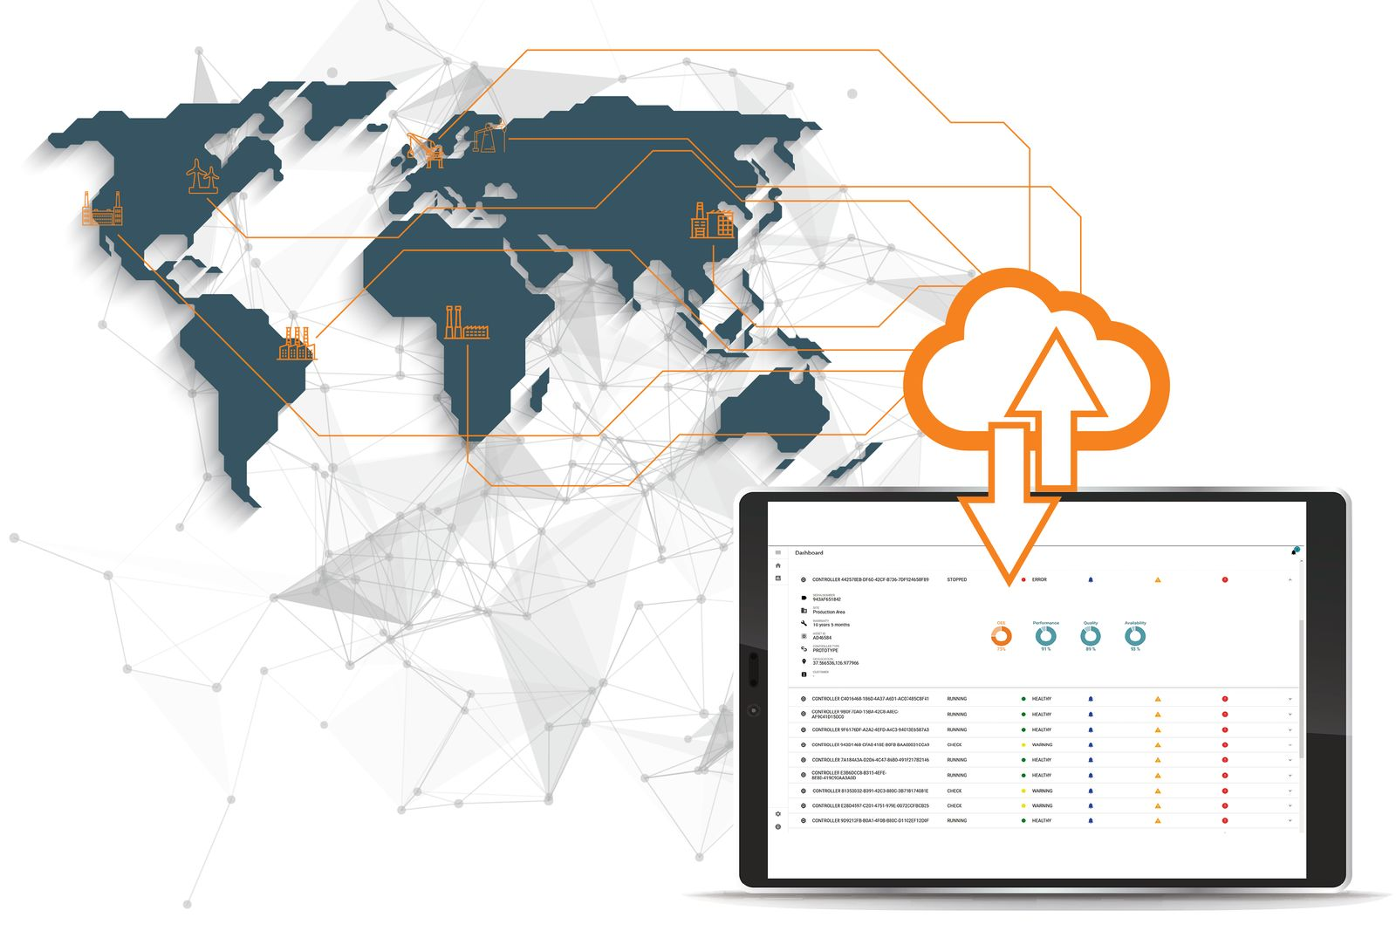
Gracias a la posibilidad de procesar los datos de sus máquinas y vender los datos resultantes a sus clientes, ahora los fabricantes de equipos originales pueden implementar nuevos modelos de negocio.

Acerca de B&R
B&R, empresa perteneciente al Grupo ABB y con sede en Austria, es líder mundial en automatización industrial. B&R combina tecnología de vanguardia con ingeniería avanzada para proporcionar a usuarios de todos los sectores soluciones completas para la automatización de máquinas y fábricas, Motion Control, HMI y tecnología de seguridad integrada. El catálogo de productos se completa con estándares de comunicación de IoT industrial que incluyen OPC UA, POWERLINK y openSAFETY. Gracias a su única herramienta de software Automation Studio, B&R redefine constantemente el futuro de la ingeniería de automatización. El espíritu innovador que mantiene a B&R a la vanguardia de la automatización industrial está impulsado por el compromiso de simplificar los procesos y superar las expectativas de los clientes.Para más información, visite www.br-automation.com.
Para más información, visite www.br-automation.com.

